Etec: ETEC CARAPICUÍBA - Escola Técnica Estadual de Carapicuíba - OP 144
PROGRAMAÇÃO WEB I – PROF. LUÍS RICARDO | Turma: 1º DS-A-tarde
Nome do Aluno: Henrique Garcias de Oliveira

ATIVIDADES DE APRENDIZAGEM

BONS ESTUDOS!
Tema: DOCUMENTAÇÃO DO PROJETO – FASE I | Data: 24/04/2026

- DOCUMENTAÇÃO DOS ARQUIVOS

- Estrutura do Projeto:

- Pastas, sub-pastas e arquivos

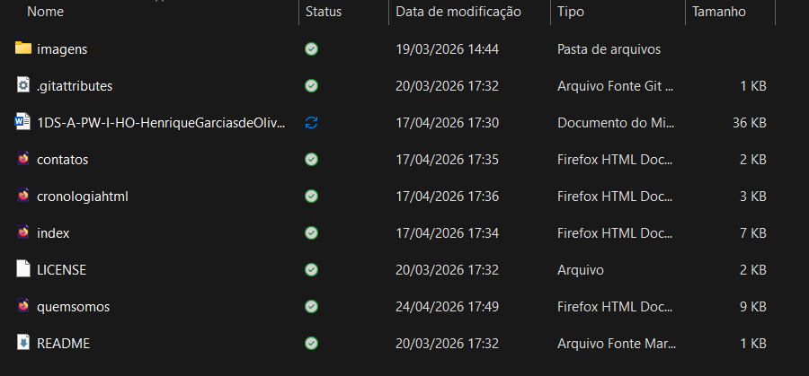

- index.html:

- Layout
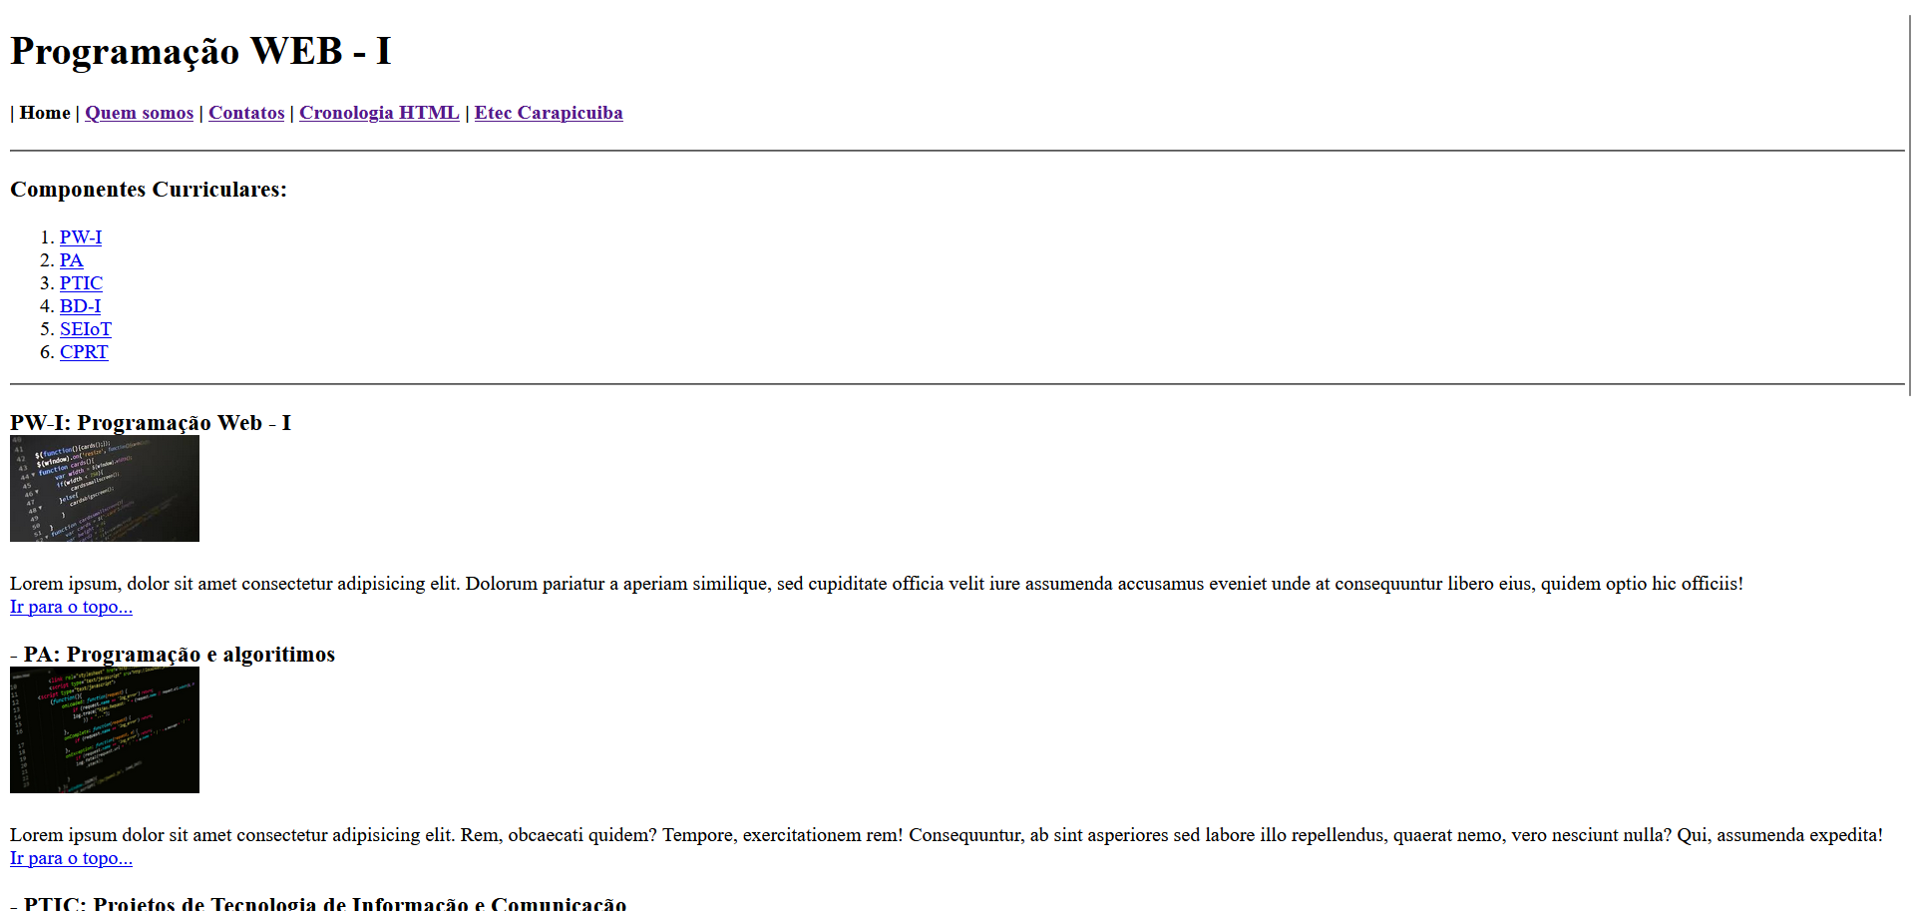

- Código
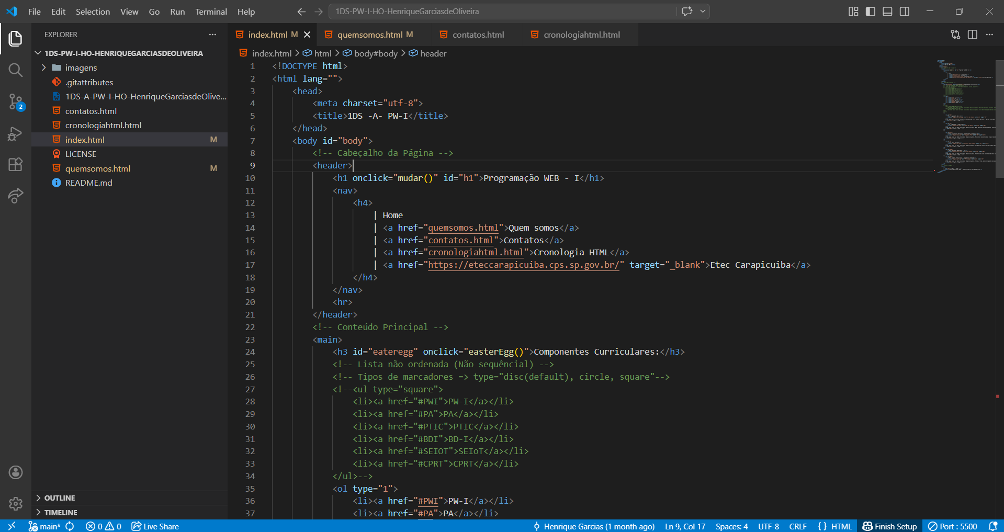

- quemsomos.html:

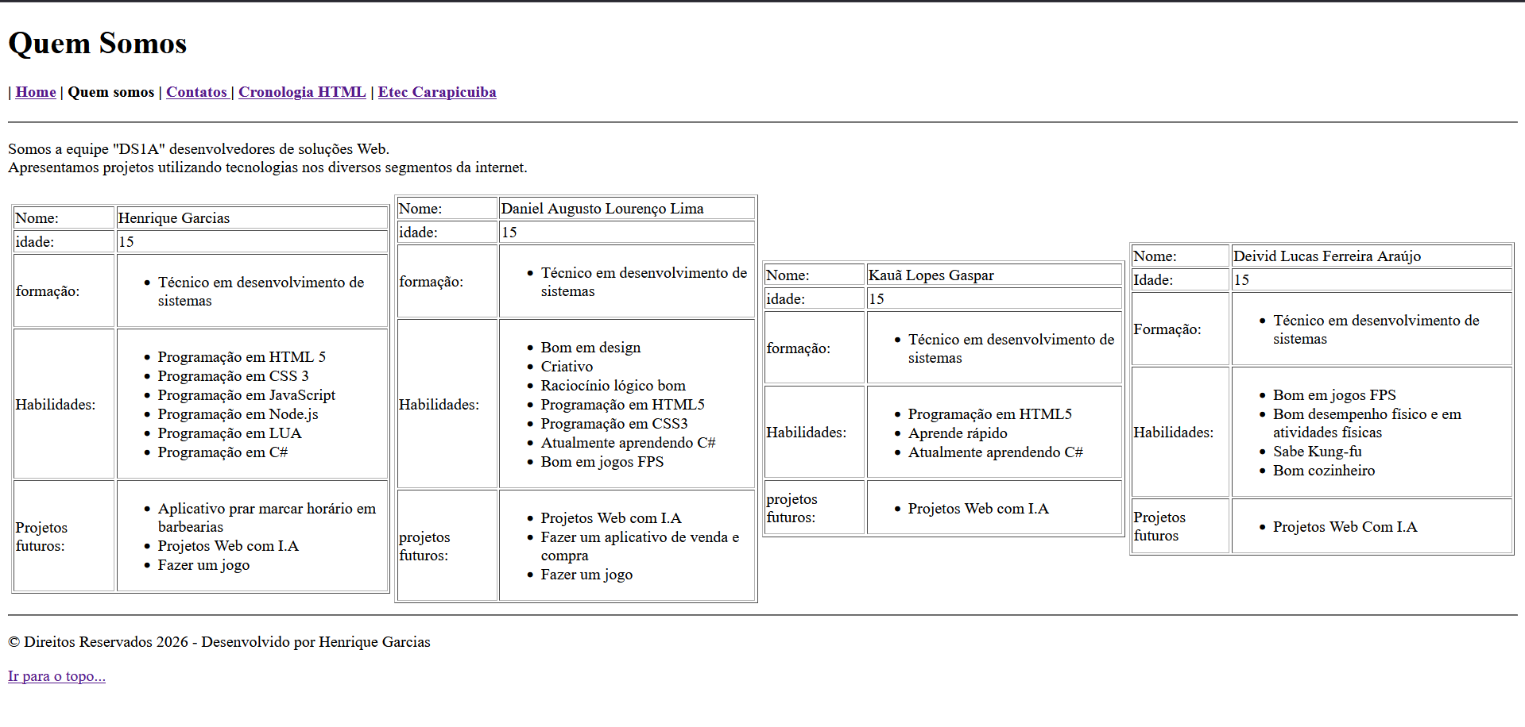
- Layout

b) Código

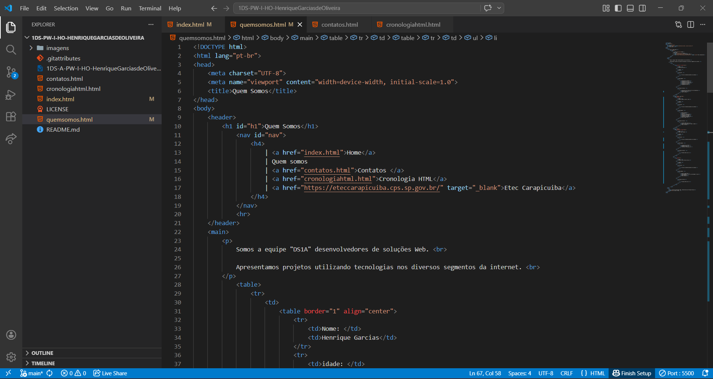

- contatos.html:

- Layout
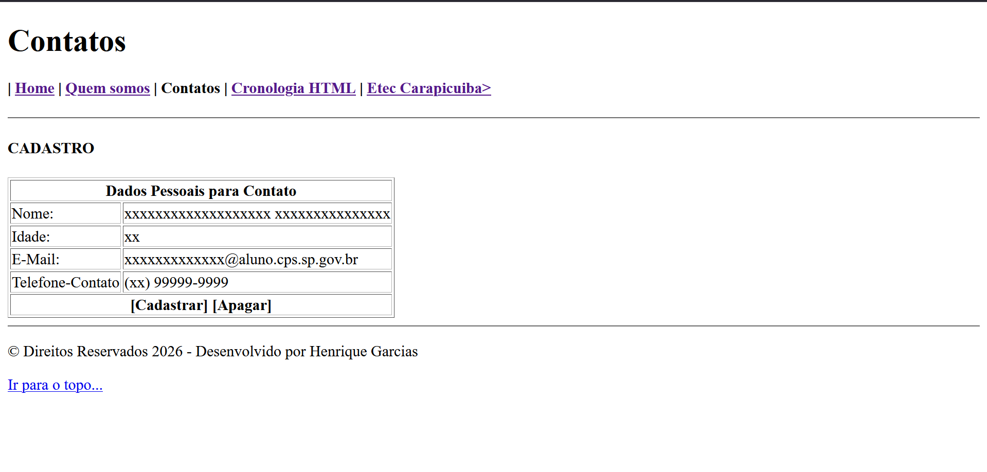

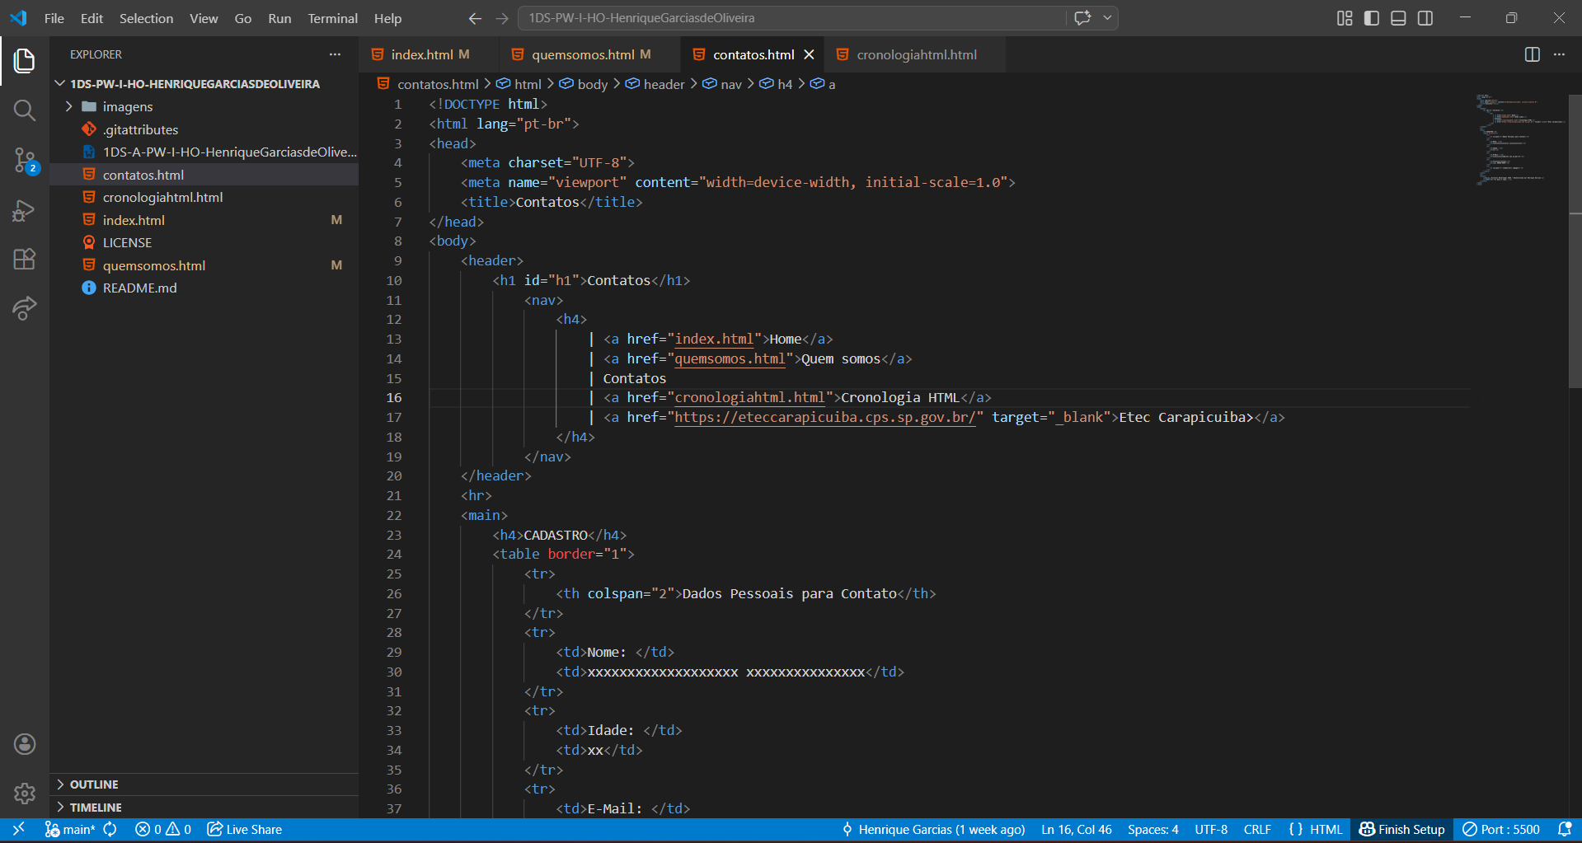
b) Código

- cronologiahtml.html:

- Layout
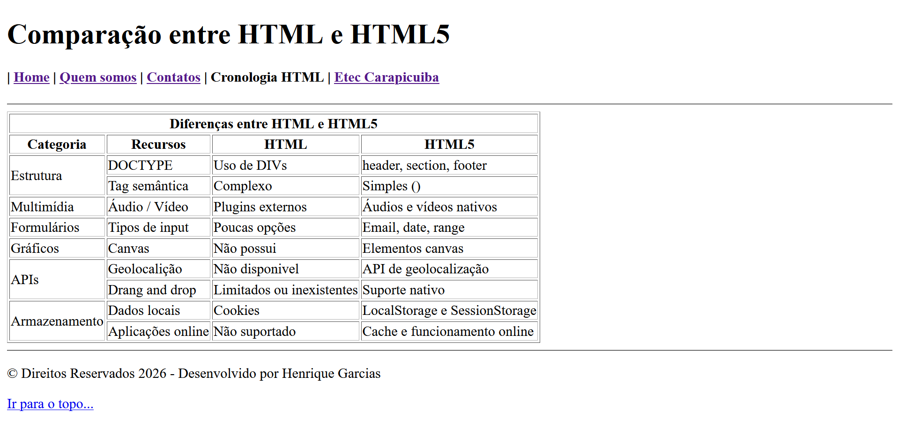

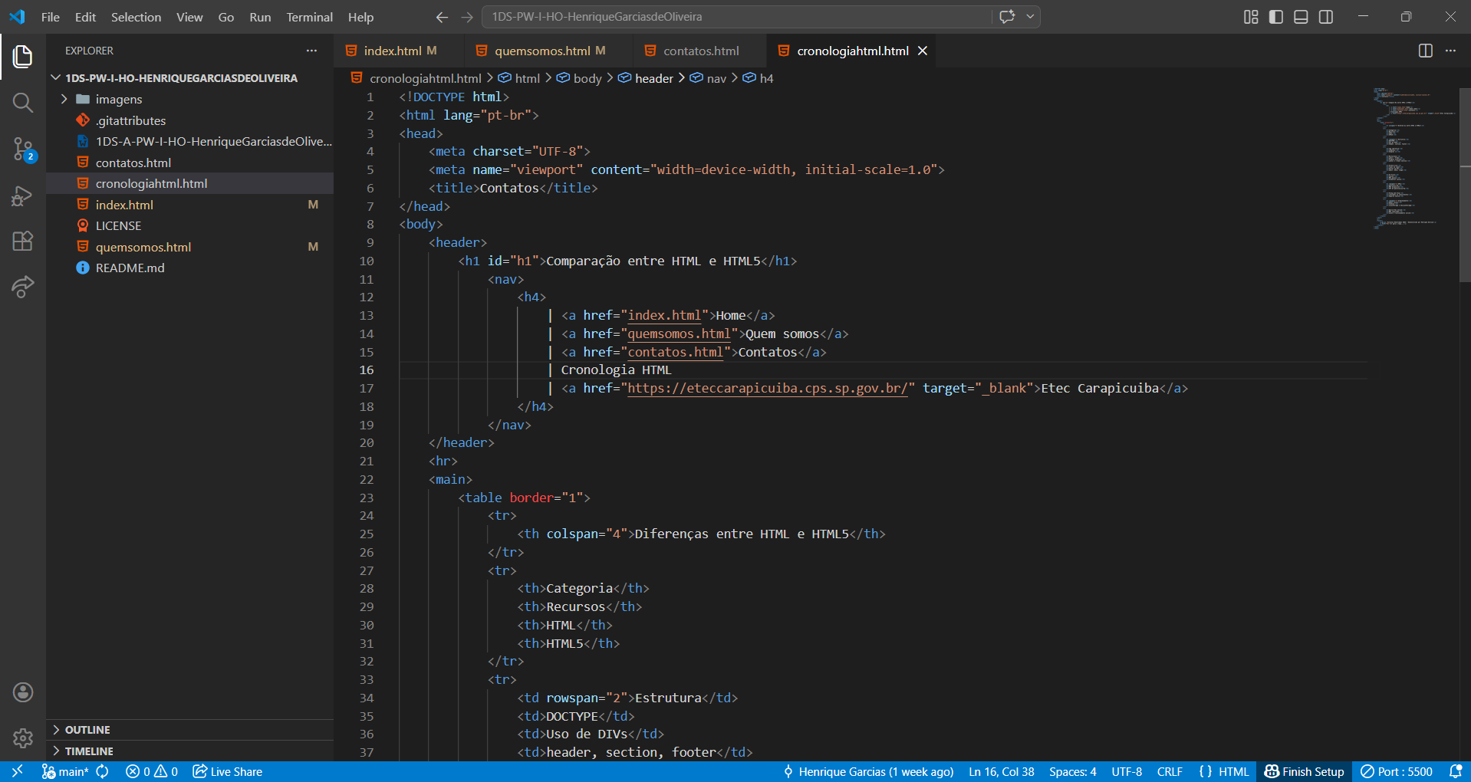
b) Código

